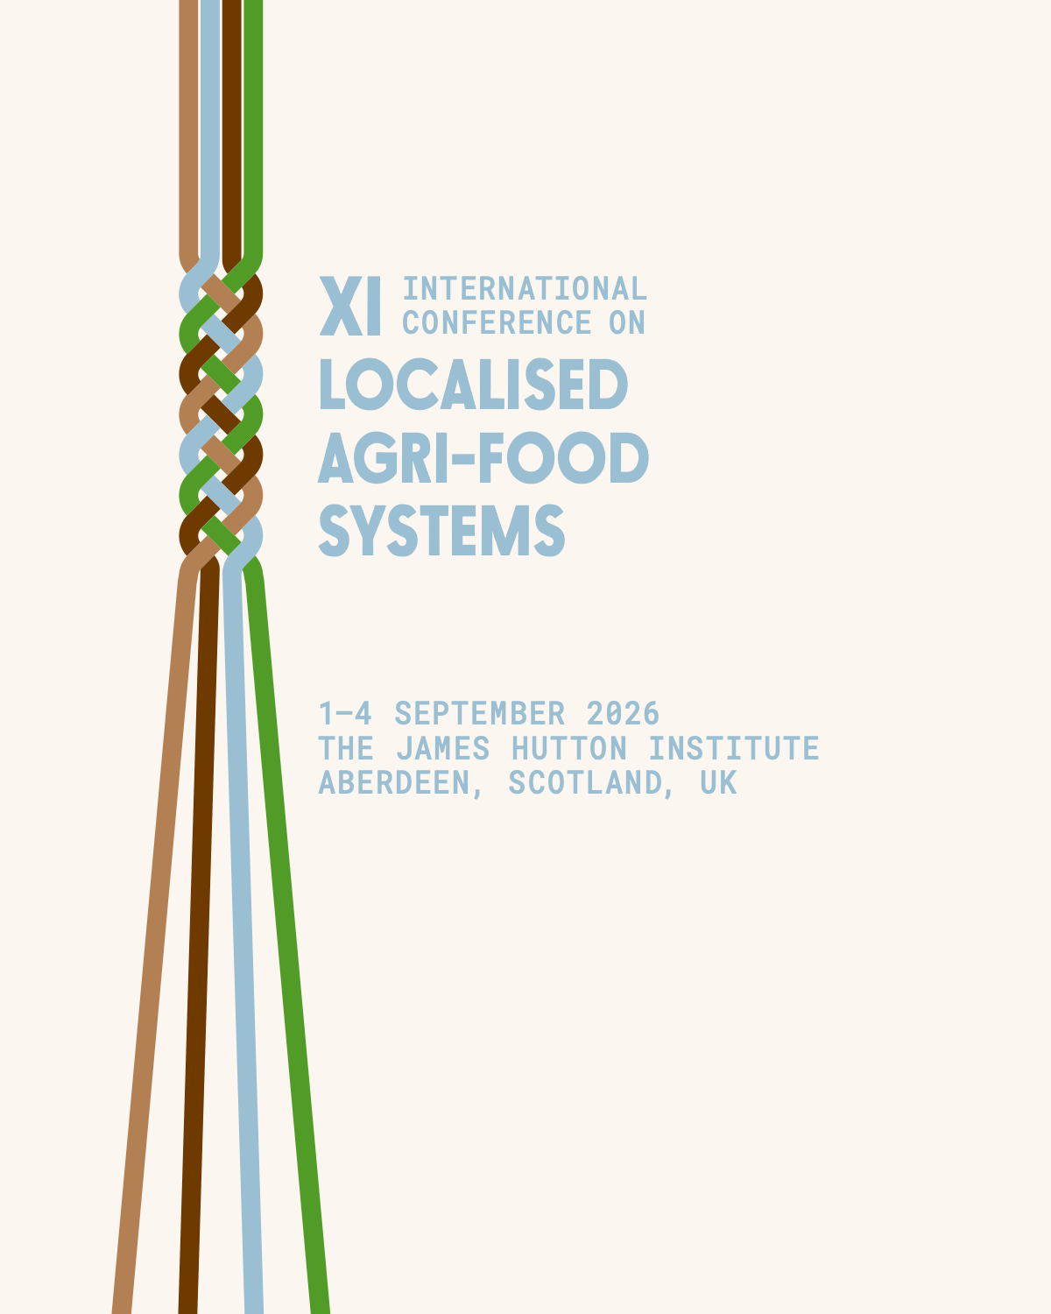

LLAMAR

CONVOCATORIA DE RESÚMENES

El Instituto James Hutton
en colaboración con el
Grupo Europeo de Investigación SYAL
y la RedSIAL Americana

invitan a presentar
contribuciones para la

XI Conferencia Internacional sobre
Sistemas agroalimentarios localizados

"Proyectar el futuro desde lo local:

Estrategias para proteger y dinamizar los sistemas agroalimentarios localizados

frente a los desafíos presentes y venideros"

1 - 4 de septiembre de 2026

en el Centro Internacional de Estudios de Uso de la Tierra (ILUSC)
Instituto James Hutton, Aberdeen, Escocia.

https://xi-conferencesyal.com

ENFOQUE ESPECIAL Y TEMAS

Las sociedades de todo el mundo se enfrentan a importantes desafíos sociales y económicos para garantizar la sostenibilidad de sus sistemas ambientales y, al mismo tiempo, lograr que alimentos saludables y nutritivos sean accesibles y consumidos por todos. Además, las amenazas sin precedentes del cambio climático, combinadas con otros fenómenos disruptivos, están haciendo que los sistemas agroalimentarios y sus cadenas de suministro de alimentos sean cada vez más vulnerables a crisis extremas.

Si bien los sistemas agroalimentarios locales (SIAL) actuales pueden ser parte de la solución, no son inmunes a los numerosos problemas emergentes (p. ej., el auge del tecnoautoritarismo, el retroceso del Estado, la desinformación, la escasez de mano de obra agravada por las políticas antiinmigratorias, la pérdida de tiempo social, el acceso deficiente a la tierra y la pérdida de tierras agrícolas para otros usos, las crisis del coste de la vida, etc.) que surgen del mismo régimen tecnocapitalista al que intentan ofrecer una alternativa. Estas crisis están interrelacionadas y son multidimensionales (ambientales, económicas, sociales, políticas y culturales) y a menudo se intersecan profundamente con cuestiones de género, desigualdad generacional y marginación territorial. Como resultado, la capacidad de los sistemas alimentarios locales para prosperar y convertirse en una parte sostenible de la solución puede verse amenazada.

La conferencia se centra en el debate sobre la evidencia y la teoría que amplían nuestra comprensión de la situación actual de los sistemas alimentarios locales, su situación en diferentes partes del mundo y cómo garantizar su futuro. De esta manera, la 11.ª edición de la conferencia busca fortalecer el diálogo entre el mundo académico, la política, la sociedad civil y los grupos juveniles, con el objetivo de imaginar y trabajar por futuros plurales donde los sistemas alimentarios locales puedan prosperar y apoyar un sistema alimentario sostenible y de calidad para todos.

Por tanto, los ejes temáticos clave de la XI Conferencia Internacional sobre Sistemas Alimentarios Localizados consistirán en:

- Mapeo de trayectorias territoriales de sistemas alimentarios localizados
- Respuestas territoriales a crisis interseccionales
- Valorar los sistemas alimentarios locales y los territorios locales
- Enfrentando la tormenta que se avecina: sistemas alimentarios locales a prueba de futuro

CONVOCATORIA DE RESÚMENES E

INSTRUCCIONES PARA LOS AUTORES

La convocatoria de resúmenes requiere la presentación de resúmenes en extenso de un máximo de 3 páginas de acuerdo con los procedimientos y plazos que se detallan a continuación. Su resumen debe ofrecer una visión general concisa del propósito, los métodos, los resultados y las referencias de su investigación. Además, indique claramente cómo su investigación/contribución aborda temas relacionados con los temas de la Conferencia.

Los resúmenes deben enviarse en inglés a través del sitio web de la Conferencia https://xi-conferencesyal.com. Este sitio web proporcionará más instrucciones y plantillas para enviar su resumen.

Sus resúmenes serán revisados ​​cuidadosamente por dos miembros del comité científico. Si su resumen es aceptado para su presentación en la conferencia, el comité científico lo asignará a uno de los tres formatos de presentación que se indican a continuación, en función de su calidad, relevancia temática, el deseo del Comité Científico de generar el mayor debate posible durante la conferencia y su preferencia.

• Presentación plenaria de 10'
• Presentación de 5' en sesión interactiva*
• Presentación de póster

*Un tipo de sesión que será facilitada y diseñada para fomentar un debate sustancial en torno a uno de los temas.
Todos los resúmenes aceptados se incluirán en el programa de la Conferencia y se enviarán con antelación a todos los participantes en la sesión paralela específica, una vez que al menos uno de los autores del resumen se haya registrado para participar.

Los resúmenes en extenso de todos los participantes presentados en la Conferencia serán publicados en actas del congreso con un ISBN. En aquellos trabajos que, de acuerdo con la opinión del Comité Científico contribuyan al máximo con el objetivo de la Conferencia, se invitará a los autores de los mismos a presentar un artículo completo para su publicación después de la Conferencia, lo que permitirá a los participantes profundizar en su investigación.

FECHAS LÍMITE Y FECHAS CLAVE

Convocatoria lanzada | 20 de enero de 2026
Fecha límite de envío de resúmenes | 27 de marzo de 2026
Notificación de fecha límite de aceptación | 30 de abril de 2026
Inscripción anticipada | 1 al 31 de mayo de 2026
Inscripción regular | 1 de junio – 20 de julio de 2026
Fecha límite de inscripción | 20 de julio de 2026
Fechas de la conferencia | 1–4 de septiembre de 2026

CUOTAS DE INSCRIPCIÓN

 | Tarifa por reserva anticipada:  1 al 31 de mayo de 2026 | Tarifa estándar:  1 de junio – 20 de julio de 2026
Estudiantes  (Miembros y No miembros) | £120 | £150
Académicos y profesionales de América Latina, África y Asia.  (Miembros) | £220 | £240
Académicos y profesionales de América Latina, África y Asia.  (No miembros) | £240 | £260
Académicos y profesionales (en otros lugares)  (Miembros) | £420 | £450
Académicos y profesionales (en otros lugares)  (No miembros) | £440 | £470

COMITÉ CIENTÍFICO

El Instituto James Hutton (TJHI)

Dra. Ana Peña del Valle Isla, TJHI-Invergowrie
Dra. Alison Karley, TJHI-Invergowrie
Dra. Elisabeth Dinnie, TJHI-Craigiebuckler
Dr. Matt Hare, TJHI-Craigiebuckler
Dra. Trinity Ndlovu, TJHI-Invergowrie

SYAL Europa

Dr. Javier Sanz Cañada, CSIC, España
Dr. Giovanni Belletti, Universidad de Florencia, Italia
Dr. Alberto Moreira Baptista, Universidade de Trás-os-Montes e Alto Douro, Portugal
Dra. Caterina Rondoni, Università degli studi di Ferrara, Italia
Dr. Artur Cristovão, Universidade de Trás-os-Montes e Alto Douro, Portugal
Dra. Claire Cerdan, CIRAD, Francia
Dra. Paulina Rytkönen, Universidad de Södertörn, Suecia

SIAL América Latina

Gonzalo Saavedra Gallo, Universidad Austral de Chile, Chile
Gerardo Torres Salcido UNAM, México
Angélica Espinoza Ortega UAEM, México

TEMAS DE LA CONFERENCIA

Tema 1 – Mapeo de trayectorias territoriales de sistemas alimentarios localizados
¿En todo el mundo, dónde están floreciendo las especies de peces de agua dulce, dónde están amenazadas y por qué? Esta línea temática se centra en comprender la geografía actual y la diversidad de los sistemas alimentarios localizados, y cómo estos se ven afectados por las condiciones políticas, territoriales, económicas y culturales.

Los subtemas clave pueden incluir:
- Análisis territoriales comparativos de la EPA en distintas regiones (Norte Global, Sur Global, rural, periurbano, urbano)
- Economías políticas de localización: apoyo estatal, desmantelamiento del Estado y gobernanza tecnoautoritaria
- Acceso a la tierra, concentración de tierras, acaparamiento de tierras y pérdida de tierras agrícolas
- Significados culturales de la “comida local” y cómo difieren según el contexto
- El papel de la historia, los legados coloniales y las dependencias de trayectorias en la configuración de las trayectorias de los SLF
- Mapeo de amenazas: financiarización, captura corporativa, plataformas digitales, desinformación y consolidación de la cadena de suministro

Preguntas orientadoras:
- ¿Bajo qué condiciones políticas e institucionales prosperan los LFS?
- ¿Dónde y por qué se margina o coopta a los LFS?
- ¿Cómo influyen las desigualdades territoriales en las posibilidades de relocalización?

Tema 2 – Respuestas territoriales a crisis interrelacionadas
¿Cómo están respondiendo los LFS a las crisis climáticas, económicas, sociales y de gobernanza, y con qué resultados? Esta línea temática busca examinar las respuestas, innovaciones y luchas del mundo real de los SLF frente a crisis múltiples y superpuestas.

Los subtemas clave pueden incluir:
- Estrategias de adaptación y mitigación del cambio climático en sistemas alimentarios localizados
- Respuestas a la escasez de mano de obra, las restricciones migratorias y el cambio demográfico
- Respuestas comunitarias a las crisis del costo de la vida y la inseguridad alimentaria
- Experimentos de gobernanza: consejos de política alimentaria, estrategias alimentarias municipales, gobernanza basada en los bienes comunes
- Digitalización y automatización: riesgos y oportunidades
- Respuestas a las crisis durante las crisis (pandemias, guerras, fenómenos climáticos extremos)

Preguntas orientadoras:
- ¿Qué respuestas fortalecen la resiliencia y cuáles reproducen las desigualdades?
- ¿Quién se beneficia y quién queda excluido de las respuestas actuales de la Encuesta de Población Activa (EPA)?
- ¿Qué lecciones se pueden extraer de los fracasos y de los éxitos?

Tema 3 – Valorar los sistemas alimentarios locales y los territorios locales
¿Cuál es la evidencia de las contribuciones de la LFS a la sostenibilidad, la justicia y la seguridad alimentaria? Esta línea temática se centra en la valoración, el reconocimiento y la construcción de evidencia, yendo más allá de las métricas económicas estrechas.

Los subtemas clave pueden incluir:
- Contribuciones de los SAF a la resiliencia, la agroecología, la biodiversidad y los servicios ecosistémicos
- LFS y el derecho a la alimentación, soberanía alimentaria y democracia alimentaria
- Valores sociales y culturales: cuidado, confianza, identidad y transmisión de conocimientos
- Perspectivas de género, generacionales e indígenas sobre el valor y la contribución
- Medición y comunicación de impactos: metodologías, indicadores y narrativas
- Tensiones entre ampliar, ampliar y permanecer local

Preguntas orientadoras:
- ¿Cómo hacer visibles y políticamente legibles los múltiples valores de la LFS?
- ¿Qué tipos de evidencia son importantes para los responsables políticos, las comunidades y los movimientos sociales?
- ¿Cómo corren el riesgo los marcos de valoración de excluir las prácticas alimentarias informales o marginadas?

Tema 4 – Enfrentando la tormenta que se avecina: Garantizando el futuro de los sistemas alimentarios locales
¿Cómo puede LFS anticipar y resistir futuros choques tecnológicos, sociopolíticos y ecológicos y, al mismo tiempo, seguir siendo justo e inclusivo? Esta temática prospectiva aborda la anticipación, la preparación y la transformación.

Los subtemas clave pueden incluir:
- Anticipando extremos climáticos, inestabilidad geopolítica y disrupciones en la cadena de suministro
- Futuros tecnológicos: IA, automatización, vigilancia digital y gobernanza de datos
- Prevención de la captura corporativa y la cooptación tecnoautoritaria de los servicios financieros locales
- Renovación intergeneracional: participación, formación y sucesión de los jóvenes
- Justicia social e inclusión en las futuras transiciones de la LFS
- Construyendo redes de solidaridad entre territorios y movimientos

Preguntas orientadoras:
- ¿Qué significa “prepararse para el futuro” sin sacrificar la justicia y la soberanía?
- ¿Cómo puede LFS seguir siendo adaptativo sin volverse excluyente o elitista?
- ¿Qué infraestructuras institucionales y culturales son necesarias para la resiliencia a largo plazo?
- ¿Cómo se puede aprovechar la tecnología de manera que apoye sistemas alimentarios sostenibles e impulsados ​​por la comunidad en lugar de reforzar estructuras de poder centralizadas?
- ¿Cuáles son las oportunidades y los desafíos para integrar el conocimiento local con las nuevas tecnologías en la producción, distribución y consumo de alimentos?

SEDE

El Instituto James Hutton es una organización interdisciplinaria de investigación científica con sede en Escocia mas con diversas colaboraciones a nivel mundial. El Instituto, que lleva el nombre del geólogo escocés James Hutton, una de las figuras más destacadas de la Ilustración escocesa, combina la experiencia escocesa en investigación agrícola, suelos y uso de la tierra, y trabaja en áreas como la seguridad alimentaria y energética, la biodiversidad y el cambio climático. Con más de 600 empleados, el Instituto James Hutton es uno de los centros de investigación más grandes del Reino Unido.

Para obtener más información sobre:

El Instituto James Hutton:https://www.hutton.ac.uk/

La ciudad de Aberdeen:https://visitabdn.com/

El Royal Deeside:https://www.scotlandinfo.eu/royal-deeside/

CONTACTO

Si tiene alguna pregunta, no dude en enviarnos un correo electrónico a:

info@xi-conferencesyal.com

